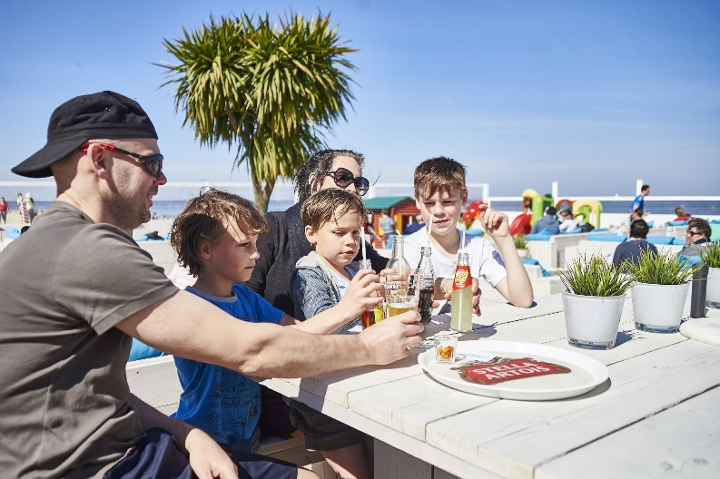
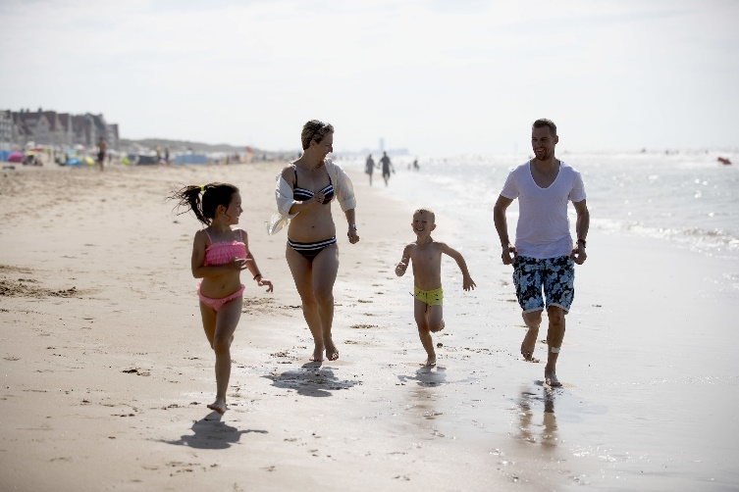

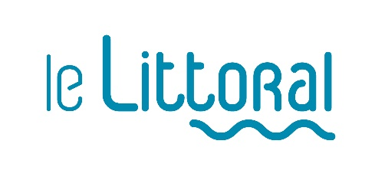
DOSSIER DE PRESSE 2019
LES dix stations balnéaires et leurs atouts
www.lelittoral.be

SOMMAIRE

Intro 4
Le Littoral – Généralités 5
La Panne 9
Coxyde-Oostduinkerke 11
Nieuport 13
Middelkerke-Westende 15
Ostende 17
Bredene 19
Le Coq-Wenduine 21
Blankenberge 23
Zeebruges 25
Knokke-Heist 27
Atmosphère 29
Le Littoral en pratique 31
Plus d’infos 32

Intro
D’une longueur de 67 kilomètres, le Littoral s’étend de la frontière néerlandaise jusqu’à celle de la France et compte dix stations balnéaires, ayant toutes leurs paysages particuliers et leur caractère spécifique. Une diversité qui permet au Littoral d’attirer tous les types de visiteurs.
Mais la mer, la plage et les dunes ne sont pas ses seuls atouts. Avec ses merveilles architecturales, sa nature, ses plaisirs gastronomiques et ses nombreuses possibilités de détente, cette région est une magnifique destination en toute saison. Et toujours avec vue sur mer !
www.lelittoral.be

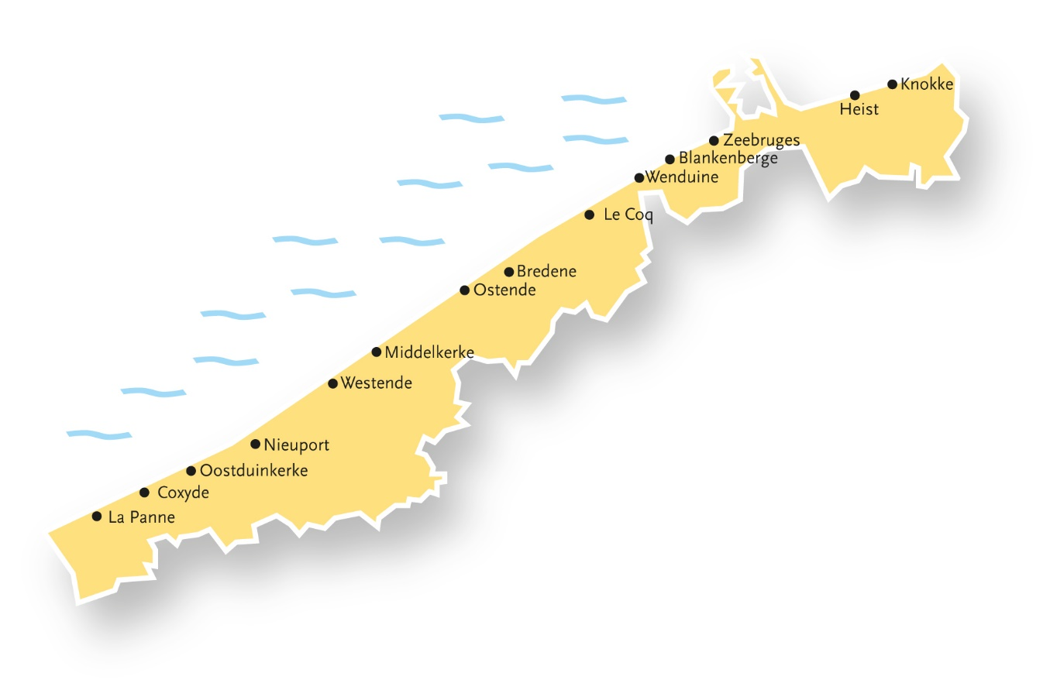

Le Littoral – Généralités

parc de sculptures permanent Beaufort
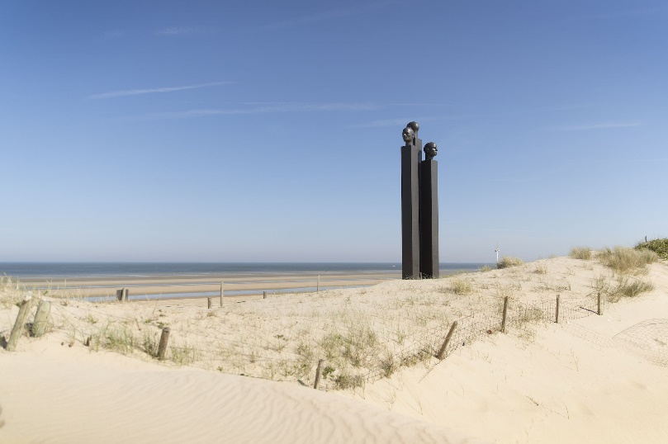
Le Littoral, c’est bien plus que la mer et la plage. Le parc de sculptures permanent Beaufort le prouve magnifiquement. Cette collection d’installations d’art moderne s’égrène tout le long de la Côte, de Knokke jusqu’à La Panne. Les amateurs peuvent les découvrir à pied, à vélo ou en tram.
Toutes les œuvres ont fait partie de l’une des éditions passées de Beaufort, la triennale artistique du Littoral. La dernière édition est celle de 2018. Stief Desmet, Xu Zhen, Wim Delvoye, Nina Beier, Jan Fabre, Arne Quinze et Guillaume Bijl sont quelques-uns des artistes célèbres qui y ont participé.
www.lelittoral.be/fr/inspiration/parc-de-sculptures-beaufort

Activités de plage et sur l’eau
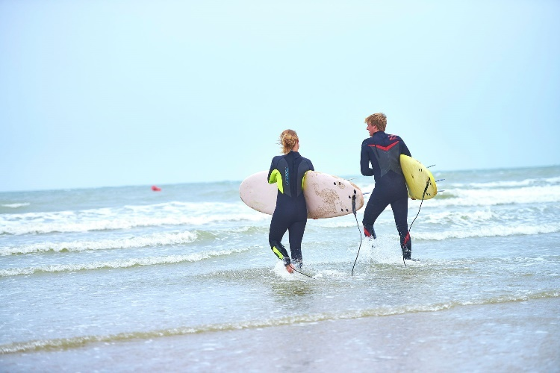
La plage et la mer peuvent se vivre de bien des façons. Vous aimez l’action ou souhaitez repousser vos limites ? Prenez une planche de surf sous le bras, montez à bord d’un char à voile ou apprenez à piloter un kite. Différents beach clubs proposent de nombreux sports de plage et nautiques aux amateurs, et même des cours et des initiations aux visiteurs d’un jour.
Vous préférez les activités un peu plus calmes ? Profitez alors de la plage et de la mer en étant bien installé(e) sur une terrasse ensoleillée ou à bord d’un petit bateau pour une croisière bien tranquille.
www.lelittoral.be/fr/inspiration/activit%C3%A9s-de-plage-et-sur-l%E2%80%99eau

gastronomie de la mer du nord
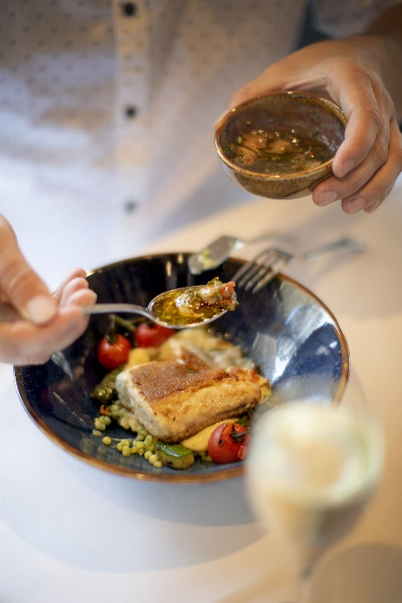
La mer du Nord regorge de délicieux poissons, crevettes et autres merveilles. Chaque jour, les pêcheurs sortent en mer pour en ramener leurs captures toutes fraîches. Leur pêche approvisionne les poissonneries ou les restaurants le jour même, en passant par les minques et criées aux poissons. Nulle part ailleurs vous ne dégusterez des poissons de la mer du Nord aussi frais ! De nombreux chefs du Littoral travaillent exclusivement avec ces produits locaux pour réaliser de succulentes préparations. Envie de vous régaler ? Poussez la porte d’un restaurant arborant le label Lekkere Westen.

marche et vélo
Le Littoral est une destination de rêve pour tous les amateurs de marche ou de vélo. Des espaces naturels sauvages aux trésors du patrimoine, des hauts lieux bouillonnant d’activités aux œuvres d’art moderne, sans oublier les itinéraires pédestres et cyclables… il y a tant à voir au Littoral.
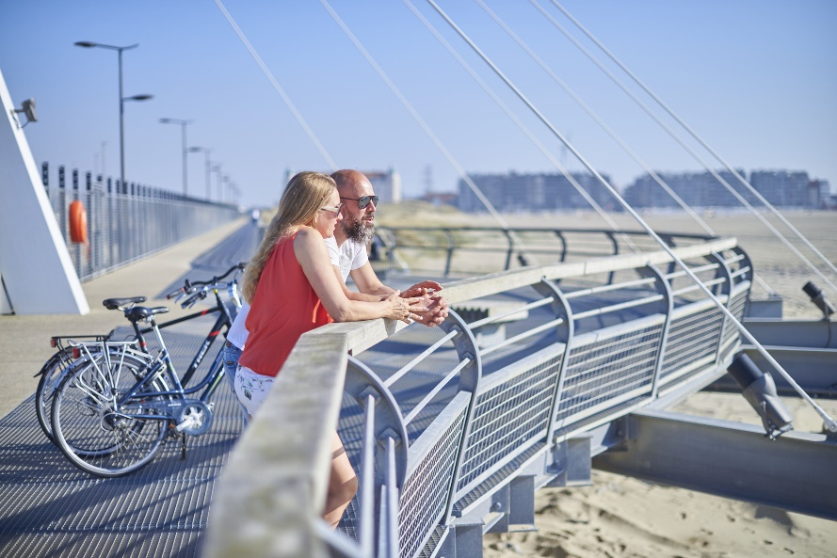
Le Littoral dispose d’un réseau pédestre et cyclable étendu composé de plus de 140 points de jonction. Vous choisissez donc vous-même votre itinéraire et décidez où vous allez, par où vous passez, et où vous prenez des pauses. Les points de jonction balisés vous permettent de trouver toujours facilement votre chemin.
Si vous préférez suivre un trajet bien établi au préalable, vous pouvez faire usage de différentes cartes de randonnées pédestres et cyclistes. Les promenades patrimoniales vous emmènent à la découverte des trésors cachés de chaque station balnéaire, et avec la Randonnée pédestre du Littoral, vous pouvez marcher de La Panne à Knokke-Heist ou inversement. Toutes ces cartes sont disponibles dans les offices du tourisme ou sur le site shop.westtoer.be.
https://www.lelittoral.be/fr/a-faire/itineraires-randonnee
https://www.lelittoral.be/fr/a-faire/faire-du-velo

les conseils des ambassadeurs de la côte
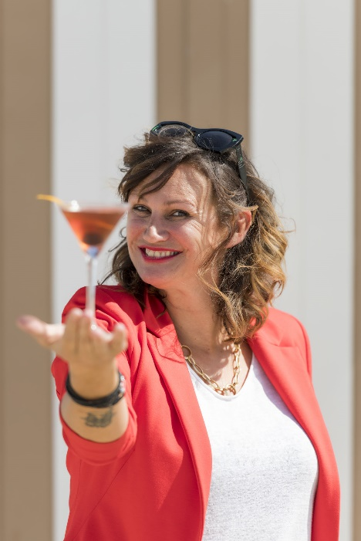
Qui connaît mieux le Littoral que les habitants et entrepreneurs locaux ? Leurs conseils sont souvent encore meilleurs que ceux que l’on trouve dans les guides de voyage et brochures. C’est pourquoi nous avons sélectionné quelques ambassadeurs dans chaque commune côtière.
Envie de découvrir leurs histoires, leur lien avec le Littoral et leurs petits coins préférés ? Tout est sur notre site web !
www.lelittoral.be/fr/les-ambassadeurs

La Panne
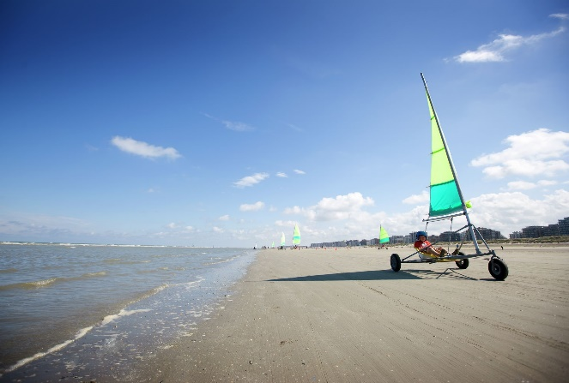
La Panne se situe tout contre la frontière française. Cette commune côtière verdoyante est nichée dans un magnifique écrin naturel et sa plage est la plus large de tout le Littoral. C’est donc la commune idéale pour profiter de toutes les activités d’extérieur, des longues promenades dans la nature sauvage aux courses les plus folles en char à voile.
Le Nord de la France, si pittoresque, ne se situe qu’à un jet de pierre de La Panne. Le quartier Dumont, classé, se compose de maisons construites dans le même style cottage que celui de la Côte des Hauts de France. Si vous le souhaitez, vous pouvez aller voir ce qui se passe de l’autre côté de la frontière ou tenter une traversée Calais-Douvres pour une petite visite outre-Manche.
www.lelittoral.be/fr/de-panne

QUARTIER Dumont
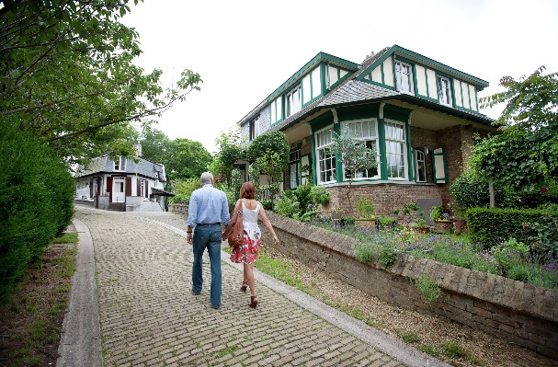
Le quartier Dumont est un fleuron architectural qui remonte à la fin du 19e siècle et au début du 20e siècle, à l’aube du tourisme de villégiature. L’architecte Albert Dumont et son fils Alexis ont créé ici un quartier de cottages rustiques parfaitement intégrés dans les dunes. Plus tard, quelques villas modernistes sont venues s’y ajouter.

char à voile
La Panne possède la plage la plus large de tout le Littoral belge. Cette commune est donc la destination idéale pour une magnifique promenade à pied ou un tour en char à voile. Le vent dans la voile vous propulse à très grande vitesse sur la plage.

Plopsaland
Plopsaland De Panne est le parc d’attractions idéal pour toute la famille. Le parc propose plus de 50 attractions thématiques magnifiques pour grands et petits. Depuis la petite montée d’adrénaline sur les impressionnantes montagnes russes jusqu’à la rencontre merveilleuse avec des nains, dragons et Vikings. Vous pouvez profiter de spectacles live et d’événements toute l’année avec les artistes de Studio 100. Juste à côté du parc, ceux qui adorent l’eau peuvent plonger dans les piscines et dévaler les impressionnants toboggans de Plopsaqua.

monument Léopold Ier
Magnifiquement restaurée, l'esplanade Léopold Ier commémore l'instant où le roi foula pour la première fois la terre de son futur royaume. L'imposante statue qui se dresse sur la place rappelle sa joyeuse entrée en tant que premier souverain de Belgique. La chapelle royale située non loin témoigne des liens qui subsistent entre La Panne et la famille royale.

réserve du Westhoek
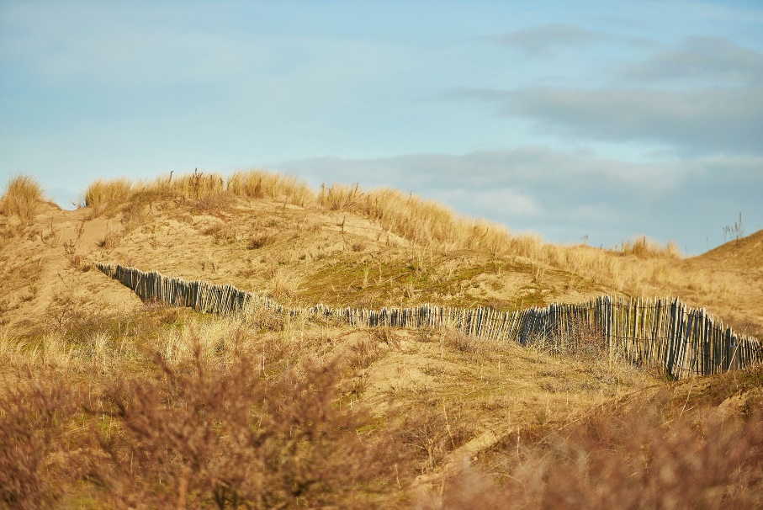
Les amoureux de la nature ou amateurs de marche au grand air à la mer peuvent se rendre dans le Westhoek, également appelé le Sahara flamand. C’est la zone dunaire d’un seul tenant la plus longue du Littoral. La réserve naturelle se situe à la frontière française et est sillonnée de 11 kilomètres de sentiers balisés.

centre provincial pour l’accueil des visiteurs Duinpanne
L’exposition permanente fournit toutes les informations possibles et imaginables sur les dunes, la plage, la mer, ainsi que les animaux et les plantes. Dans le bar en bas, vous pouvez manger un bout, boire un verre et vous détendre au soleil sur la terrasse pendant que vos enfants jouent en toute sécurité dans le jardin.

office du tourisme
Toerisme De Panne +32 58 42 18 18
Zeelaan 21 toerisme@depanne.be
8660 La Panne www.toerisme.depanne.be

Coxyde-Oostduinkerke
Gastronomie, culture, nature… Coxyde-Oostduinkerke a tout pour plaire. De Hoge Blekker, la dune la plus haute de la Côte belge, et les réserves naturelles tout autour font de cette station balnéaire un véritable paradis de promenade. Les amateurs d’art et de culture y trouveront également leur bonheur : le musée Paul Delvaux est un incontournable pour tout visiteur. À Oostduinkerke, vous vivrez la vie authentique des pêcheurs, vous ferez la connaissance des pêcheurs de crevettes à cheval et découvrirez tous les aspects de la pêche au musée NAVIGO.
www.lelittoral.be/fr/koksijde-oostduinkerke

les pêcheurs de crevettes à cheval
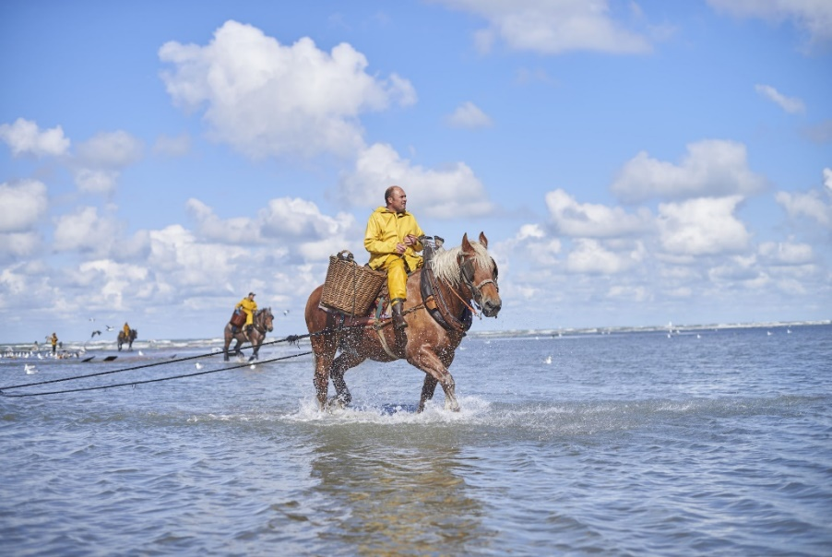
Envie de découvrir quelque chose d’unique ? Dans ce cas, ne manquez pas la sortie des pêcheurs de crevettes à cheval, qui fait partie du patrimoine culturel de l’Unesco depuis 2013. Vous n’en trouverez nulle part ailleurs ! Sur la plage d’Oostduinkerke, ils entrent dans la mer sur le dos de leurs chevaux de trait et tirent derrière eux de grands filets.

musée national de la pêche
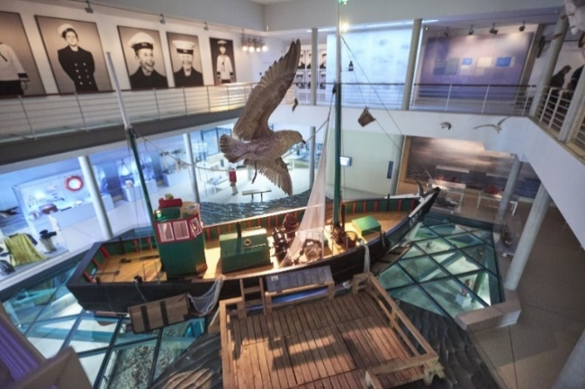
Le musée NAVIGO vous emmène en balade nostalgique dans l’histoire de la pêche flamande, tant en mer que côtière : des pêcheurs de crevettes d’Oostduinkerke aux robustes pêcheurs d’Islande. Vous y découvrirez un authentique bateau de pêche et de nombreux modèles de bateaux. En bas, l’aquarium et la pouponnière pour petites roussettes vous réservent de surprenantes rencontres.

musée de l’abbaye des dunes
L’abbaye des Dunes de Coxyde (Ten Duinen) a connu une époque de grande prospérité au Moyen Âge. La visite du musée vous emmène le long des vieilles murailles, entourées aujourd’hui d’une magnifique nature. Des trouvailles archéologiques racontent l’histoire des Seigneurs des Dunes dans cette région. Un casque de réalité virtuelle vous permet de vous balader dans le domaine tel qu’il était en 1490.

musée Paul Delvaux
Situé à Saint-Idesbald, ce musée présente la plus grande collection de pièces de l’artiste Paul Delvaux. Peintures, aquarelles, dessins, esquisses… faisant tous partie de l’œuvre de cet artiste de renommée internationale. Outre la collection permanente, le musée organise aussi chaque année des expositions temporaires.

Le Hoge Blekker
Le Hoge Blekker est l’un des points culminants de la Côte belge. Avec ses 33 mètres de hauteur, c’est la plus haute dune de notre littoral. Mouvante, elle a parcouru une grande distance au fil du temps. On y jouit d’une magnifique vue panoramique. Si vous aimez les longues promenades, poursuivez votre chemin jusqu’à la réserve naturelle adjacente, Doornpanne. Les Schipgatduinen et la réserve Ter Yde ne sont pas loin non plus.

plaisirs culinaires
Si vous êtes amateur de gastronomie, vous allez adorer cette station balnéaire. Saint-Idesbald, la commune fusionnée, regorge de délicieux restaurants, espacés de quelques mètres seulement. Dégustez un bon morceau de viande au restaurant étoilé Carcasse ou découvrez les atouts gastronomiques de la mer du Nord chez Julia ou Willem Hiele. N’oubliez pas non plus d’aller visiter Mare Nostrum, l’une des poissonneries les plus connues de la région.

office du tourisme
Toerisme Coxyde-Oostduinkerke +32 58 51 29 10
Zeelaan 303 toerisme@koksijde.be
8670 Coxyde www.visitkoksijde.be

Nieuport
Nieuport se situe à l’embouchure de l’Yser. Cette vieille ville à l’architecture médiévale vaut vraiment une visite. Elle a joué un rôle très important au fil de l’histoire, que vous découvrirez sur place. Nieuport possède aussi l’un des plus grands ports de plaisance d’Europe, pouvant accueillir plus de 2.000 yachts. Une toute nouvelle promenade pédestre et cyclable permet de découvrir tous les atouts de cette station balnéaire.
www.lelittoral.be/fr/nieuwpoort

le port de plaisance
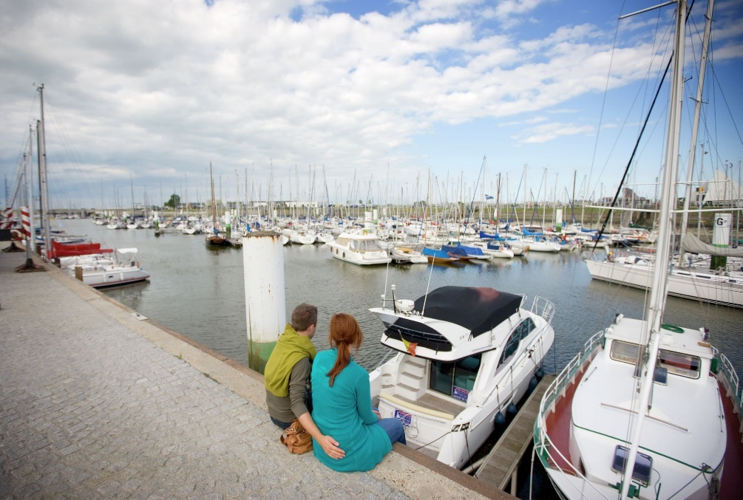
Avec ses trois yacht-clubs et ses 2.000 emplacements de mouillage, le port de plaisance de Nieuport fait partie des plus grands d’Europe. Il permet de rejoindre facilement Furnes, Dixmude, Gand et Bruges. Si vous préférez rester à Nieuport, optez pour une excursion en bateau dans et autour du port, ou une sortie en mer pour observer les phoques. Les plus audacieux s’essayeront à une initiation à la voile en mer.

LA MINQUE
La vie maritime vous passionne ? Alors allez faire un tour à la minque de Nieuport. Presque chaque jour, différents pêcheurs et crevettiers y apportent leurs captures. Après le tri, ils se rendent à la criée pour vendre leur pêche toute fraîche. Un spectacle impressionnant !

promenade pédestre et cycliste
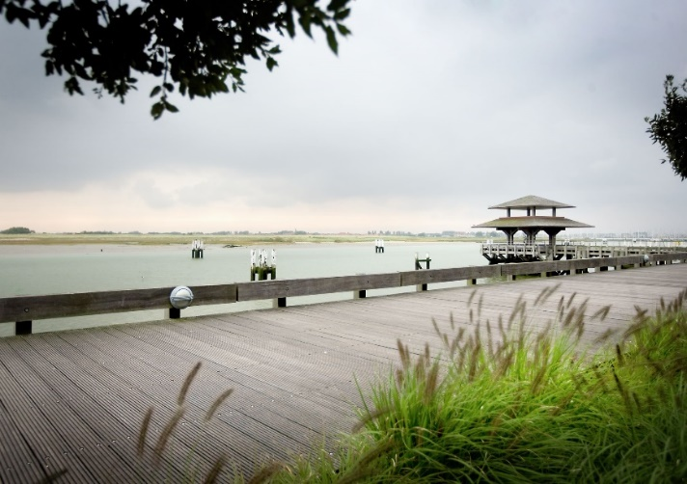
Cette toute nouvelle promenade pédestre et cycliste longe l’eau et relie plusieurs curiosités. Elle passe notamment devant le centre historique de la ville, le port de plaisance, la station balnéaire moderne et l’embouchure de l’Yser. Envie de passer un moment sur l’eau ? Prenez le bac pour passer sur l’autre rive !

réserve naturelle de IJzermonding
C’est dans cette magnifique réserve naturelle que l’eau douce de l’Yser se mêle à l’eau de mer. Les marées et l’alternance de l’eau salée et de l’eau douce ont créé ici une zone exceptionnelle de vasières et de prés salés. Outre la lavande de mer et la salicorne, elle abrite aussi des plantes et des animaux très rares.

De Ganzepoot
De Ganzepoot est un impressionnant complexe d’écluses situé près du centre de Nieuport. Ce lieu a joué un rôle crucial pendant la Première Guerre mondiale. C’est ici qu’a été prise la décision d’inonder une grande partie de la région pour arrêter les troupes allemandes. Aujourd’hui, c’est une oasis de tranquillité, l’une des curiosités à voir le long des itinéraires pédestres et cyclables.

Westfront
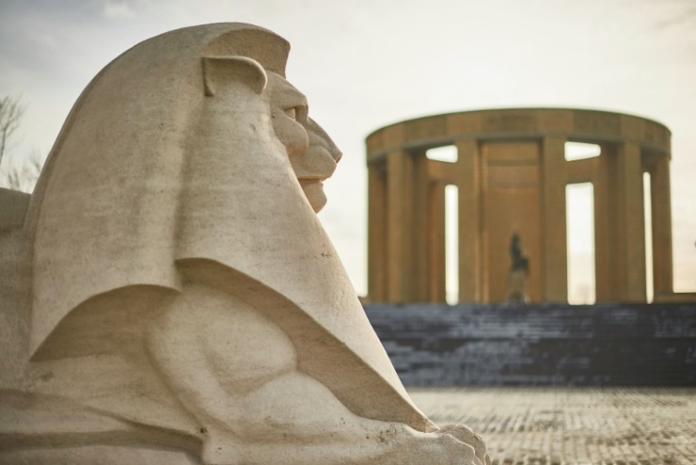
Juste à côté du Ganzepoot est érigé un impressionnant monument circulaire avec la statue en bronze du Roi Albert Ier au milieu. Le centre d’interprétation moderne aménagé sous l’ouvrage explique l’inondation de la région pendant la Première Guerre mondiale. À l’intérieur, vous pouvez commander les écluses comme si vous étiez en 1914 tout en profitant d’une vue magnifique sur le champ de bataille. Ne manquez pas de grimper au sommet du monument pour contempler le splendide panorama sur le Ganzepoot, le port de plaisance et le centre de Nieuport.

l’estacade est et l’estacade ouest
Les estacades Est et Ouest datent de 1865 et s’enfoncent de plus de 490 mètres dans la mer. Aux extrémités ont été érigées des tours de signalisation, formant un décor parfait pour de magnifiques photos de vacances. D’ici, vous pouvez voir des dizaines de bateaux pénétrer dans le port de Nieuport. L’endroit idéal pour s’oxygéner un bon coup.

Office du tourisme
Toerisme Nieuwpoort, agence Nieuwpoort Stad +32 58 22 44 44
Marktplein 7 info@nieuwpoort.be
8620 Nieuport www.visit-nieuwpoort.be
Toerisme Nieuwpoort, agence Nieuwpoort Bad
Hendrikaplein 11 info@nieuwpoort.be
8620 Nieuport www.visit-nieuwpoort.be

Middelkerke-Westende
Une délicieuse journée sur la plage ou une bonne promenade dans la réserve naturelle des dunes de Warande ? Middelkerke-Westende est le port d’attache idéal pour des vacances en famille. Avec ses différents musées et œuvres d’art publiques, la destination plaît aussi aux amateurs de culture. Les fans de bandes dessinées peuvent se promener sur la digue, où les attendent quelques-uns de leurs héros préférés.
www.lelittoral.be/fr/middelkerke-westende

LA TOUR de Warande
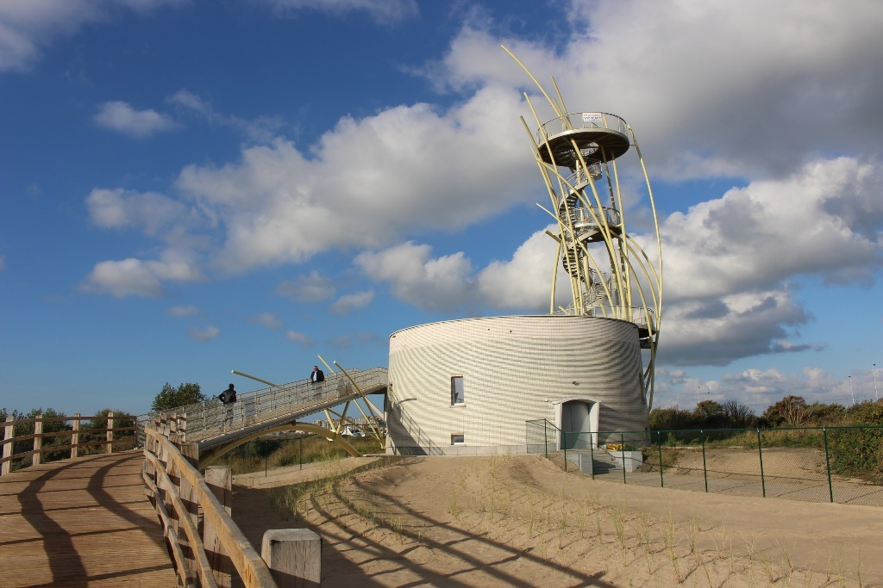
Avec ses longues tiges courbes, la Tour de Warande rappelle les oyats typiques qui poussent dans les dunes. En haut des 7 mètres de base du château d’eau vous attend un escalier menant au sommet, où vous pourrez jouir d’une vue magnifique sur les dunes de Warande, les polders, la plage, et bien évidemment la mer.

histoire de la côte
Aménagé dans l’ancien bâtiment de la poste, ce musée vous fera revivre la naissance et l’histoire du tourisme côtier. Vous y découvrirez la mode de la Belle-Époque et les débuts du tram du Littoral.

Villa Les Zéphyrs
Remontez le temps jusqu’à l’entre-deux-guerres dans cette villa protégée de Westende et découvrez comment une famille passait ses vacances d’été au Littoral dans les années ‘30.

personnages de bandes dessinées
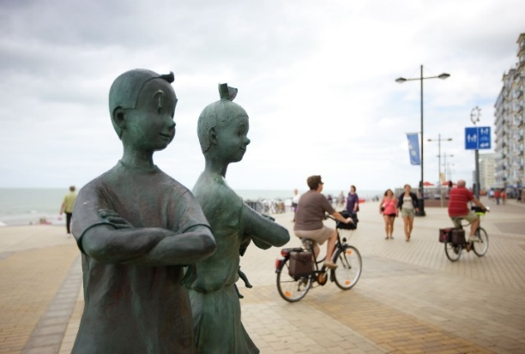
Middelkerke est la ville des héros de bandes dessinées. Si vous marchez sur la digue, vous tomberez sur une douzaine de statues en bronze les représentant. Ne manquez pas de vous asseoir sur le banc à selfie entre Middelkerke et Westende pour prendre une photo avec tante Sidonie en personne ! Vous trouverez aussi dans toute la commune des murs recouverts de bandes dessinées et une fois par an, le festival de la bande dessinée attire des milliers de visiteurs au Littoral.

parc de sculptures
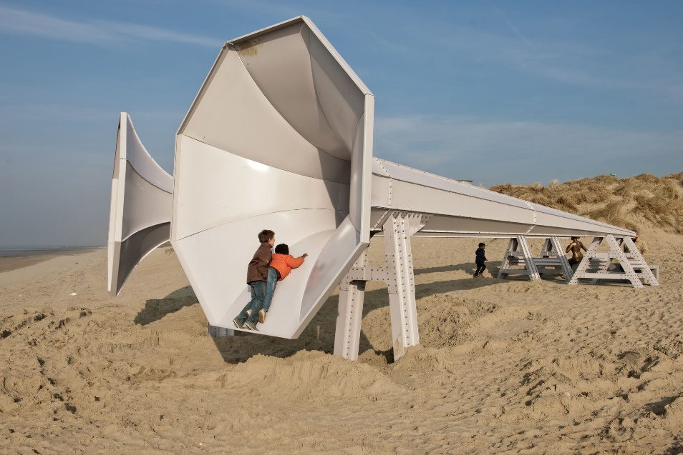
Le parc de sculptures de Middelkerke-Westende se situe devant l’ancien Grand Hôtel Belle Vue, au lieu-dit ‘la Rotonde’. Vous pouvez y admirer différentes œuvres d’art moderne des éditions passées de Beaufort, la triennale d’art du Littoral. Installez-vous devant les cornes de l’artiste Ivars Drulle et écoutez les sons de la mer ou recherchez les modèles du Caterpillar 5bis de Wim Delvoye. En dehors du parc de sculptures, vous pouvez aller voir le magnifique Monument Navigator au club de surf De Kwinte.

De Dronkenput
À la fin du 19e siècle a été creusé un puits de 9 mètres à Middelkerke, en vue d’approvisionner la population et les touristes en eau potable. Une cuve en béton a été installée dans le puits, mais le sous-sol étant boueux, la cuve s’est positionnée complètement en oblique. Le projet initial n’a donc jamais vu le jour et le puits a fini par devenir une attraction touristique. Les piliers obliques dans le bâtiment et la surface horizontale de l’eau donne une impression de perte d’équilibre. C’est pourquoi on l’appelle le ‘puits du saoulard’, le Dronkenput.

Office du tourisme
Toerisme Middelkerke, agence Middelkerke +32 59 30 03 68
Joseph Casselaan 1 toerisme@middelkerke.be
8430 Middelkerke www.middelkerke.be/toerisme
Toerisme Middelkerke, agence Westende +32 59 31 91 28
Henri Jasparlaan 173 toerisme@middelkerke.be
8434 Westende www.middelkerke.be/toerisme

Ostende
Il y a toujours quelque chose à faire dans cette ville balnéaire. Après des heures de shopping et de flânerie sur la digue, vous pouvez vous plonger dans l’ambiance maritime. Les amateurs d’art trouveront leur bonheur au Mu.ZEE, à la maison James Ensor et au Crystal Ship. Si vous préférez découvrir des monuments historiques, rendez-vous au Fort Napoléon et au domaine provincial de Raversyde.
www.lelittoral.be/fr/oostende

les galeries vénitiennes et royales
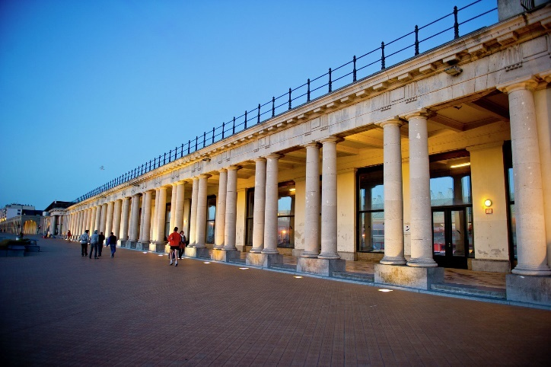
À l’époque où la famille royale possédait encore une résidence au Littoral, elle a fait construire deux galeries pour relier sa villa avec l’hippodrome de Wellington et un grand salon octogonal, un peu plus loin. Aujourd’hui, ces galeries servent d’espace d’exposition et offrent de l’ombre aux promeneurs de la digue.

Le vistrap
Ce marché aux poissons en plein air vous plonge dans la vie des pêcheurs. Vous pouvez y venir très tôt le matin pour y acheter le meilleur poisson frais de la mer du Nord et les succulentes crevettes ostendaises.

Le Mercator et l’Amandine
Vous adorez le caractère maritime du Littoral ? Ne manquez pas dans ce cas de visiter le navire-musée Mercator. Ce trois-mâts a été construit en Écosse et a effectué 54 voyages. Il est amarré à Ostende depuis 1964, dont il est l’un des fleurons touristiques. L’Amandine se trouve un peu plus loin. Ce navire, qui est également un musée, est le dernier bateau des pêcheurs d’Islande et donne une bonne idée de la vie très rude de son équipage.

The Crystal Ship
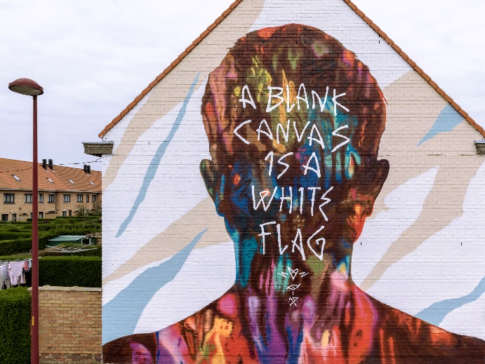
Chaque année, différents street art artistes mondialement renommés laissent libre cours à leur créativité à Ostende lors du festival The Crystal Ship. De nombreuses peintures murales et installations artistiques sont visibles partout dans la ville. Une promenade balisée à pied et à vélo, une application et un chatbot permettent de découvrir cette magnifique collection de street art.
Photo : David Walker © Henrik Haven

une promenade en compagnie de Marvin Gaye
Marvin Gaye s’est installé à Ostende en 1981, comme le musicien avait fui les États-Unis. Ce sera le début d’une passionnante histoire à la Côte belge. La promenade interactive ‘Marvin Gaye Midnight Love Tour’ permet d’apprendre tous les détails de son come-back et de son grand tube ‘Sexual Healing’.

Mu.ZEE et la maison James Ensor
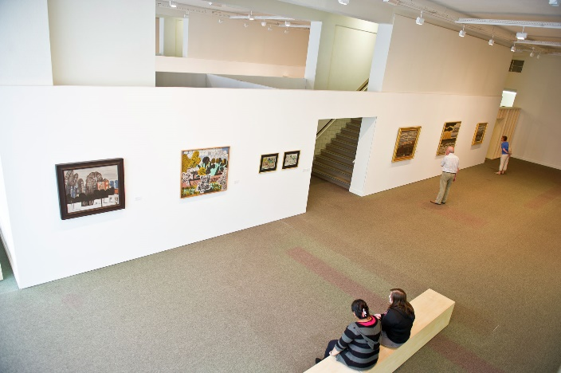
Mu.ZEE, le musée d’art à la mer, présente une collection unique d’œuvres d’artistes belges. Le musée organise aussi des expositions majeures et abrite de nombreuses œuvres du grand artiste James Ensor. Si vous souhaitez vous immerger complètement dans le monde de ce peintre, visitez la maison James Ensor. Vous y apprendrez tout ce qu’il faut savoir sur cet artiste complexe et passionnant, et son univers. La maison James Ensor est fermée actuellement. Un centre d’interprétation consacré à James Ensor est en construction sur le site.

domaine provincial Raversyde
Ce domaine provincial est composé de trois parties. La première est un parc naturel de 50 hectares comportant des dunes partiellement protégées. Dans la deuxième partie, l’Atlantikwall, vous circulez entre plus de 60 bunkers, tranchées, postes d’observation et autres des deux guerres mondiales. Et enfin, dans Anno 1465, vous surplombez le site archéologique Walraversijde, où ont habité longtemps différentes familles de pêcheurs. Vous découvrirez leur vie et les trouvailles archéologiques dans les petites maisons de pêcheurs reconstruites.

rive Est
Sur le quai, prenez le bac gratuit pour rejoindre la rive Est, une toute nouvelle partie de la ville. Entre les bâtiments maritimes surgissent des immeubles à appartements modernes, des restaurants et des magasins entourés de magnifiques dunes. L’idéal pour un moment de détente et une belle promenade dans la nature.

Fort Napoléon
À la fin du 18e siècle, la France annexa nos contrées. En 1811, Napoléon, craignant que les Anglais attaquent le port d’Ostende, donna l’ordre de construire un fort imposant dans les dunes. Durant les deux guerres mondiales, le fort redevient un quartier d’artillerie pour l’armée allemande.

Office du tourisme
Toerisme Oostende +32 59 70 11 99
Monacoplein 2 info@visitoostende.be
8400 Ostende www.visitoostende.be

Bredene
Bredene est la commune du camping. C’est la seule station balnéaire du pays qui ne possède pas de digue, mais bien une plage dédiée au naturisme. Bredene est donc vraiment unique ! Raison de plus pour planifier une excursion et découvrir ses magnifiques paysages dunaires.
www.lelittoral.be/fr/bredene

Le Twins Club
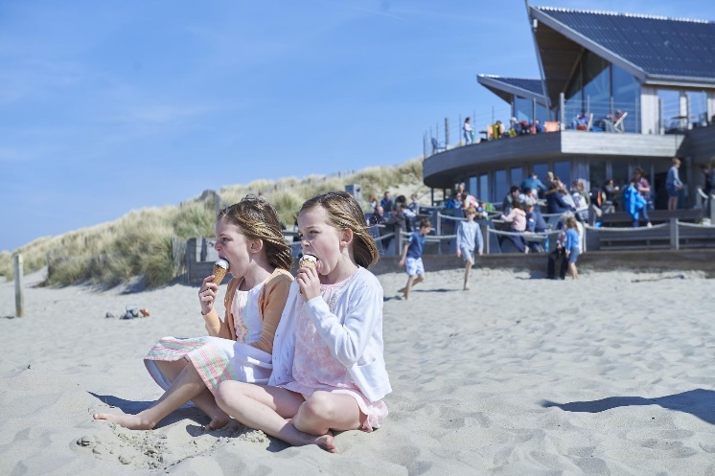
Le Twins Club est niché entre les dunes et offre une magnifique vue sur la mer et la plage. Ce hotspot pour les amateurs de surf, windsurf, kite et catamaran se caractérise par une atmosphère authentique, où le ‘wetsuit’ est la tenue de rigueur. Si vous êtes plutôt contemplatif, installez-vous sur la magnifique terrasse pour manger un bout et boire un verre. Le Twins Club est aussi le point de départ et d’arrivée idéal pour une promenade dans les dunes ou sur la plage.

Centre Staf Versluys
Si vous êtes amateur de culture, rendez-vous au Centre Staf Versluys. Ce centre de rencontre et d’événements organise différents spectacles, concerts et événements. Informez-vous du programme pendant votre séjour et vous pourrez peut-être assister à une belle représentation.

chapelle des pêcheurs Onze-lieve-Vrouwe-Ter-Duinen
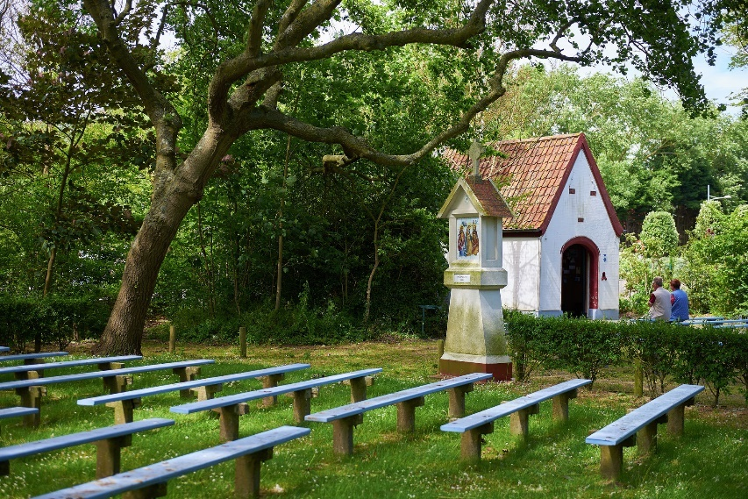
À l’angle de la Kapelstraat et de la Klemskerkestraat se trouve la chapelle des pêcheurs Onze-Lieve-Vrouwe-Ter-Duinen. Cette chapelle était un lieu de pèlerinage pour les familles de pêcheurs flamands, qui venaient prier ici pour que la mer leur soit clémente. On y trouve de nombreux remerciements aux saints et photos de navires, parfois avec les noms et des photos de l’équipage, ainsi que la date d’un naufrage.
Sur le site se trouvent encore 16 petites chapelles de prière plus petites. De nombreux cierges sont brûlés chaque année dans la grotte mariale maçonnée à côté de la chapelle.

campings
Bredene est La Mecque du camping sur la Côte belge. La commune en compte plus de 20, où vous pouvez profiter d’une ambiance familiale et de la vie si particulière du camping.

paysages dunaires
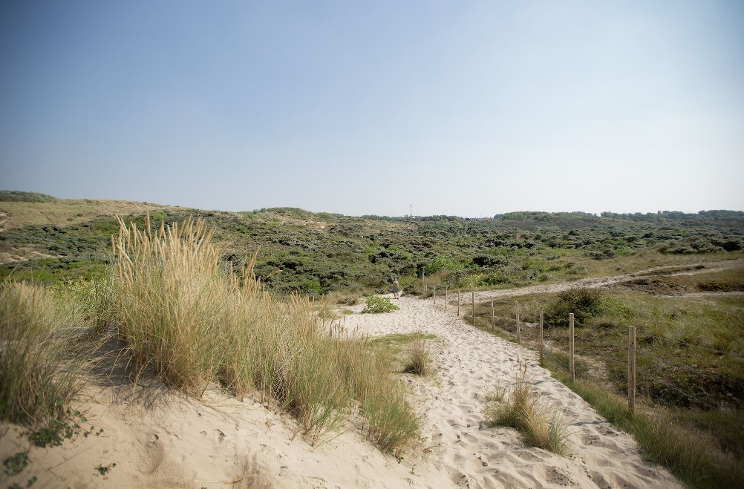
La grande plage de Bredene est bordée de dunes sur toute sa longueur. Ici, pas de digue ni d’immeubles à appartements avec vue sur mer. C’est donc l’endroit idéal pour une promenade entre les dunes, en plein cœur de la nature. La dune de l’Espagnol en fait partie. Cette dune parabolique se situe juste à la frontière avec Le Coq et atteignait encore 28,6 mètres de haut voici quelques années. Au sommet, on découvre un panorama qui s’étend jusqu’à Ostende, Zeebruges et même Lissewege et Bruges. La dune de l’Espagnol est encore quasiment intacte : elle abrite une nature unique, des plantes dunaires rares et des orchidées.
À son pied s’étend la réserve naturelle Paelsteenpanne. Ce domaine de 10 hectares abrite une faune et une flore très riches. Comme peu de promeneurs s’y aventurent, la nature peut s’y épanouir librement.

Office du tourisme
Toerisme Bredene +32 59 56 19 70
Kapelstraat 76 toerisme@bredene.be
8450 Bredene www.uitinbredene.be

Le Coq-Wenduine
Si vous aimez la Belle-Époque, vous serez immédiatement sous le charme de Le Coq-Wenduine. Avec ses magnifiques maisons aux toits rouges agrémentées de petits balcons et de tourelles, cette station balnéaire est un véritable bijou. L’ambiance y est agréable, chaleureuse, en un mot : familiale. Une belle digue exempte de hauts immeubles à appartements complète le tableau.
www.lelittoral.be/fr/de-haan-wenduine

le quartier de la concession
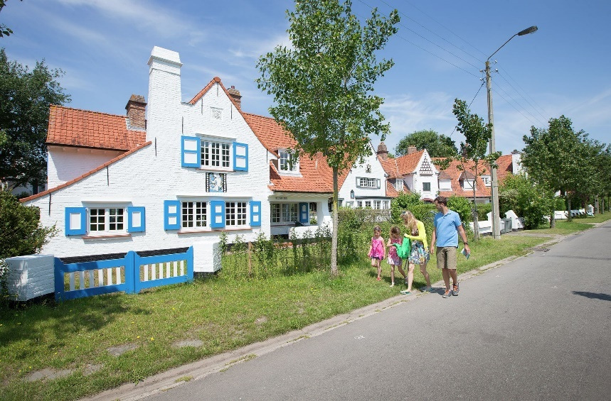
Remontez le temps dans ce beau quartier historique de villas Belle-Époque en plein milieu des dunes. Les maisons de style anglo-normand ont parfaitement bien traversé le temps. Ne manquez pas non plus la maison communale sur la Leopoldlaan, un ancien hôtel de luxe équipé de l’eau courante, et un peu plus loin la Villa Savoyarde, où a séjourné Albert Einstein en personne, en 1933.

La Potinière
La Potinière se situe en plein cœur du centre historique du Coq. Ce domaine de 2,2 hectares est le poumon vert de cette station balnéaire. Le parc municipal est parfaitement sûr pour les enfants, ce qui en fait l’endroit idéal pour s’offrir un peu de détente. Outre trois courts de tennis, un minigolf, un solarium, deux plaines de jeux et un terrain de pétanque, il compte une grande cafétéria en son centre.

le spioenkop
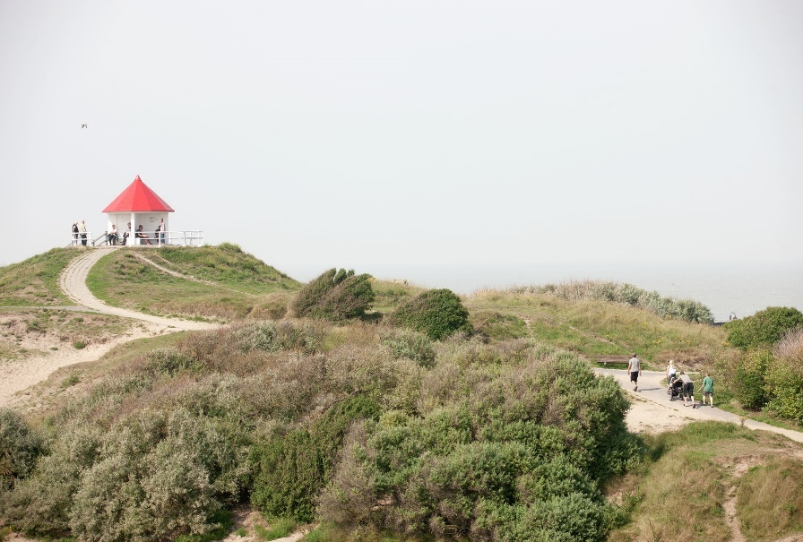
La plus belle vue vous sera offerte à Wenduine. Au sommet de la deuxième dune la plus haute du Littoral, à 31 mètres, est perché un petit pavillon blanc au toit rouge : le Spioenkop. Jadis, il était utilisé par la douane pour surveiller les bateaux en mer. Aujourd’hui, c’est un point de vue romantique qui permet d’admirer les polders, les dunes, la plage, la mer et les environs boisés de Le Coq-Wenduine.

la station du tram
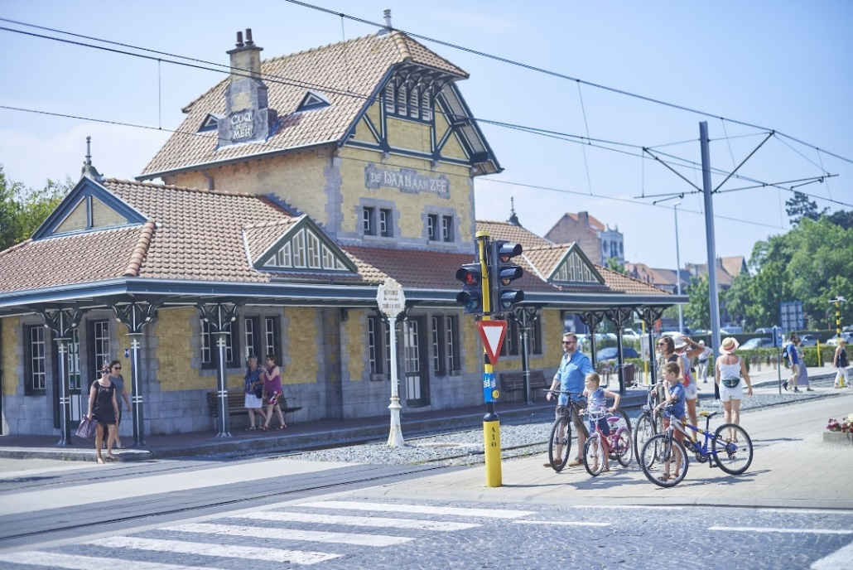
La station du tram classée ‘De Haan Aan Zee’ est un magnifique exemple d’architecture anglo-normande de la Belle-Époque au Littoral. Le bâtiment héberge une petite agence de l’office du tourisme.

Sur les traces d’albert einstein
En 1933, le Coq a hébergé pendant 6 mois un invité particulier : Albert Einstein. Des années plus tard, les traces de son passage sont encore visibles. Vous pouvez vous asseoir sur un banc à côté de sa statue en bronze et admirer la villa où il a résidé. Pour découvrir tous les détails de ce passage particulier, faites la promenade ‘In de voetsporen van Albert Einstein’ (Sur les traces d’Albert Einstein).

duinbossen
Les Duinbossen sont l’une des splendides zones vertes du Littoral belge. Le domaine fait 157 hectares. Il comporte des paysages et bois dunaires et héberge une faune et une flore typique de la Côte. Les fourmis rousses des bois sont des habitantes particulières des Duinbossen du Coq : elles peuvent vivre à 700.000 dans une seule fourmilière.

Office du tourisme
Toerisme De Haan, De Haan centrum +32 50 24 21 35
Tramlijn-Oost toerisme@dehaan.be
8420 De Haan www.visitdehaan.be
Toerisme De Haan, agence Wenduine +32 50 41 24 69
Leopold II-laan infoagence@wenduine.be
8420 Wenduine www.visitdehaan.be
Toerisme De Haan, agence Vosseslag +32 50 23 44 38
Vosseslag 131 toerisme@dehaan.be
8420 Vosseslag www.visitdehaan.be

Blankenberge
S’aérer sur l’imposante jetée – le ‘Pier’ –, se reposer au Paravang, humer l’atmosphère du port ou faire une longue promenade dans un magnifique domaine naturel : personne ne s’ennuie à Blankenberge.
www.lelittoral.be/fr/blankenberge

Le pier
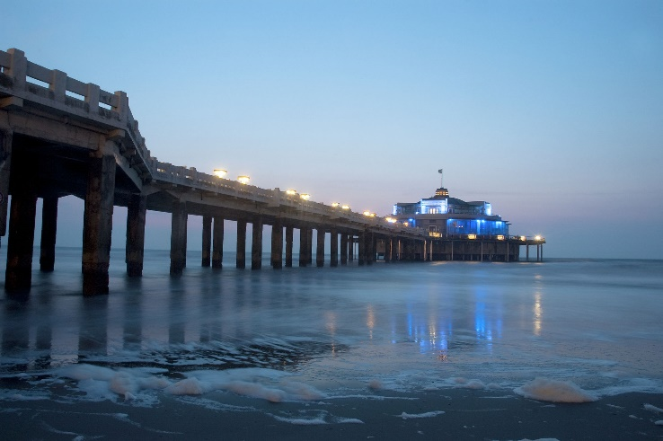
Cette jetée de 350 mètres est le symbole de Blankenberge. Cette longue estacade surplombe la plage et la mer et mène à un bâtiment rond monumental érigé à son extrémité. Celui-ci héberge une taverne agréable et un espace d’exposition.

le port de plaisance
L’ancien port de pêche de Blankenberge a été transformé en beau port de plaisance moderne. Avec ses quais réaménagés et sa situation exclusive près du cœur de la ville, de la plage et des dunes, ce port de plaisance est unique à la Côte belge. De nombreux témoins du passé maritime de Blankenberge sont encore visibles dans le port et aux alentours.

le Paravang
Cette galerie ouverte est l’endroit idéal pour prendre une pause durant une promenade dans Blankenberge tout en admirant la vue sur le port et le parc Léopold.

le centre Belle-époque
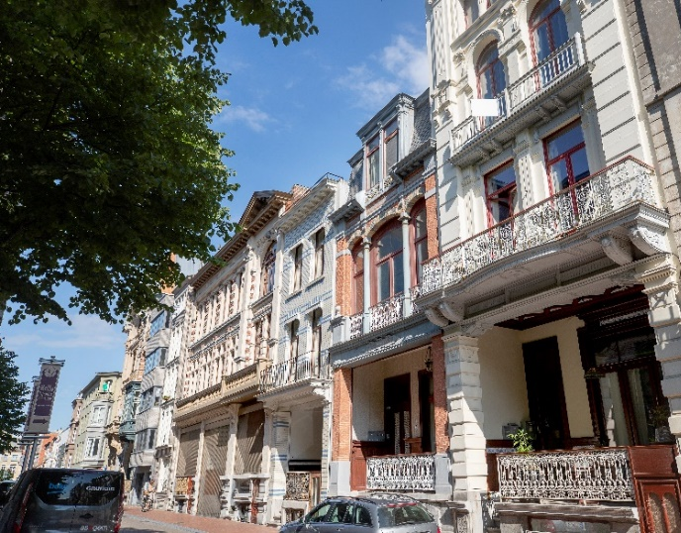
Ce musée fait revivre la Belle-Époque glorieuse (entre 1870 et 1914). L’Europe était alors prospère et durant cet âge d’or, Blankenberge est devenue une station balnéaire importante et d’imposants bâtiments y ont été érigés. Une exposition interactive présente en détail cette période fascinante de l’histoire.

réserve naturelle uitkerkse Polder
Envie d’un peu de tranquillité ? Entre les plages très fréquentées de Blankenberge et Le Coq s’étendent les prairies de l’Uitkerkse Polder. Cette oasis de tranquillité est sillonnée de canaux et ponctuée de mares. En hiver, des milliers d’oies viennent y nicher et au printemps, on peut y observer de très nombreux oiseaux de prairie. Quelle que soit la saison, il y a toujours de quoi s’émerveiller.

De Fonteintjes
Cette zone dunaire entre Blankenberge et Zeebruges est l’endroit parfait pour les amoureux de la nature et les promeneurs : c’est un magnifique paysage de dunes, à la végétation dense et riche, agrémenté de plans d’eau naturels et artificiels. Cette zone est également l’habitat de différentes espèces d’oiseaux.

De lustige velodroom
Ce vélodrome est situé au bord de la plage et existe depuis 1933. Sur la piste défilent, non pas des vélos de course, mais des deux-roues pour enfants totalement délirants. Amusement garanti !

Sea Life Centre
Mettez votre masque de plongée et plongez dans le Sea Life Centre. Vous y découvrirez les habitants des mers du monde entier : des piranhas aux méduses en passant par les hippocampes, les otaries, les loutres et les pingouins.

ZOO Serpentarium
Si vous aimez rencontrer des serpents, des lézards ou des araignées, bienvenue au ZOO Serpentarium. Ce zoo de reptiles, le seul de Belgique, vous emmène en voyage dans la jungle, dans le désert, le long de parois rocheuses et parmi les cascades.

Office du tourisme
Toerisme Blankenberge +32 50 63 66 20
Hoogstraat 2 toerisme@blankenberge.be
8370 Blankenberge www.visit-blankenberge.be

Zeebruges
Le nom de Zeebruges évoque immédiatement l’image d’un port d’envergure mondiale. Depuis la plage, vous pouvez admirer nombre de navires impressionnants qui entrent et sortent du port. Au Seafront Museum, vous en apprendrez davantage sur le passionnant monde maritime. Zeebruges est également la station balnéaire idéale pour se régaler d’un bon plat de poissons. Vous préférez lézarder au soleil ? La grande plage vous tend les bras !
www.lelittoral.be/fr/zeebrugge

le port
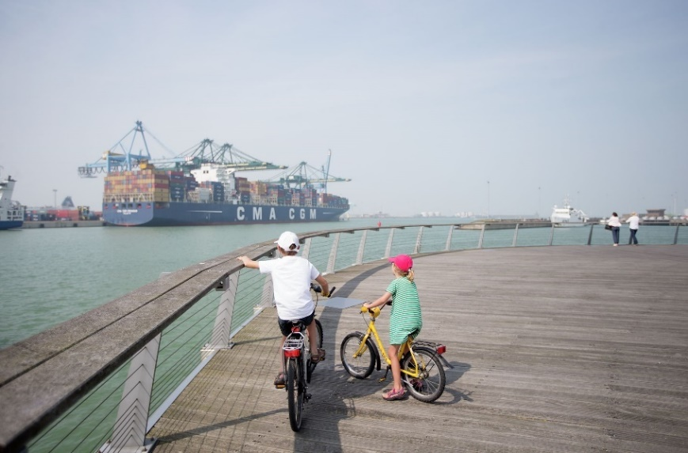
Dans le port de Zeebruges, vous pouvez admirer d’impressionnants navires de croisière et de gigantesques cargos. Des visites guidées y sont organisées, mais il y a aussi des tas d’autres façons de découvrir toutes les activités du port. Le premier poste d’observation se trouve au pied du Zweedse Kaai. C’est le point-charnière exact entre l’avant et l’arrière du port. La vue sur l’entrée du port et les extrémités des jetées, s’avançant de 3,5 kilomètres en mer, est époustouflante. Un peu plus loin, au bout du Rederskaai et de l’Omooikaai, vous profiterez d’une vue unique sur l’avant-port. La plate-forme d’observation permet d’observer tout le trafic des conteneurs. Sur cette plate-forme se trouve aussi la Visserskruis, un monument en l’honneur des pêcheurs morts en mer. Si vous avez envie de marcher, faites la promenade Saint-Georges-Day qui longe sur des kilomètres le ‘westelijke havendam’ et permet d’admirer tant les activités du port que la mer et la plage.

Seafront
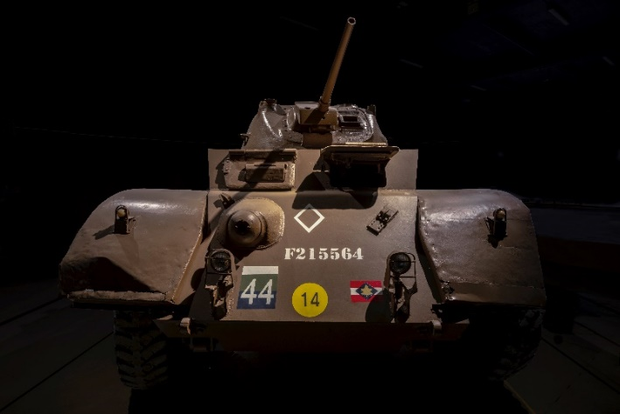
Ce parc thématique maritime est situé dans l’ancienne minque, où le poisson était jadis déchargé et trié. Aujourd’hui, vous pouvez y découvrir la riche histoire de la pêche, ainsi que du tourisme d’hier et d’aujourd’hui. Vous y suivrez le chemin parcouru par le poisson, de la mer à l’assiette, et pourrez même vous essayer à l’achat et à la vente dans la criée. Passionnant pour jeunes et moins jeunes !
Dans la halle 3 sont présentées des expositions thématiques. En 2019 et 2020, c’est ‘Opération Mer du Nord 1944-45’. Les visiteurs y reviennent 75 ans en arrière, lorsque la dernière partie de la Belgique occupée a été libérée par les troupes alliées. Les épaves de bateaux, les canons et les automitrailleuses leur font revivre la ‘Bataille de l’Escaut’.

Office du tourisme
Toerisme Zeebrugge +32 50 44 46 46
Zeedijk visitbruges@brugge.be
8380 Zeebrugge www.visitbruges.be

Knokke-Heist
Knokke-Heist est le pôle d’attraction des trendsetters et amateurs de culture. Les boutiques branchées, galeries d’art et grands restaurants contribuent au caractère typique de cette station balnéaire. Si de nombreuses personnes aiment venir y flâner sur la digue, la nature attire également beaucoup de monde à Knokke.
www.lelittoral.be/fr/knokke-heist

ShoppING et flânerie sur la digue
Pas d’escapade au Littoral sans une promenade sur la digue. À Knokke-Heist, la flânerie élégante sur la digue est tout un art : il s’agit de voir et d’être vu. Si vous aimez le shopping, vous serez au paradis à Knokke : les nombreuses rues commerçantes comptent des centaines de boutiques proposant toutes les grandes marques de luxe.

art
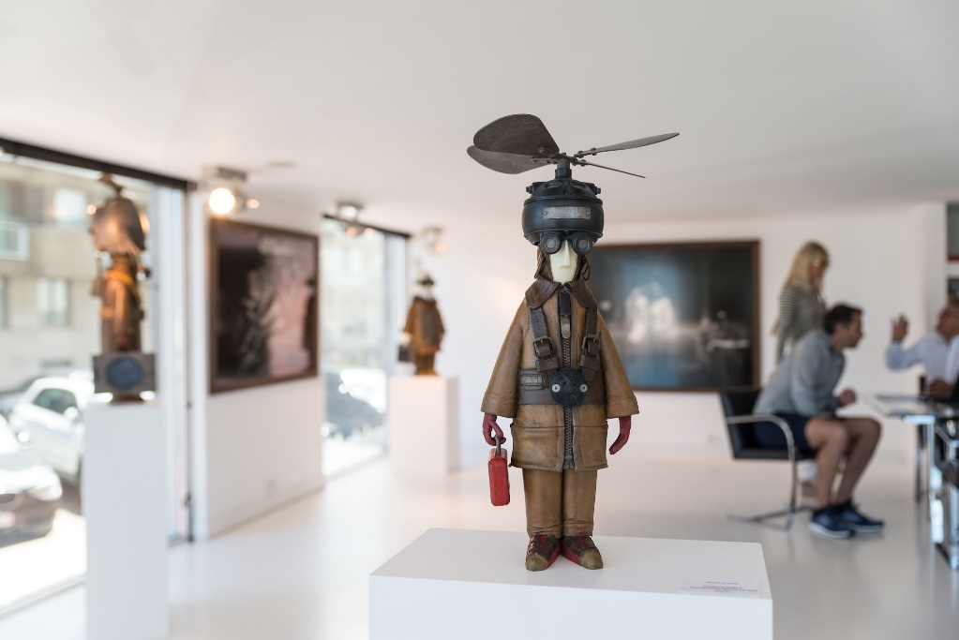
Knokke-Heist est mondaine, c’est vrai, mais c’est aussi une destination idéale pour les amateurs d’art. Différentes œuvres d’art publiques jalonnent la ville. Knokke compte plus de 60 galeries proposant une offre allant de l’art ancien à l’art contemporain.

Golf
Quel bonheur de jouer au golf, en se promenant d’un trou à l’autre tout en écoutant la mer soupirer dans son dos… ça se passe comme ça à Knokke-Heist ! Le Royal Zoute Golf Club est l’un des plus beaux et des plus grands terrains de golf d’Europe, magnifiquement situé au cœur de l’ancienne zone dunaire du Zoute. Le grand terrain de 18 trous fait 6.172 mètres de long et borde sur une distance de 3.766 mètres le deuxième terrain de 18 trous, plus court.

For Freedom Museum
D’abord vous êtes dans un avion, puis dans un sous-marin, avant de vous retrouver soudainement devant une vieille grange. Le For Freedom Museum présente de manière réaliste la sombre époque de la Deuxième Guerre mondiale. Vous y trouverez des collections de Freddy Jones, Patrick Tierssoone et de la Belgian Aviation History Association. Dans ce musée vivant, même le décor est une curiosité qui vaut à elle seule le détour.

Beach clubs
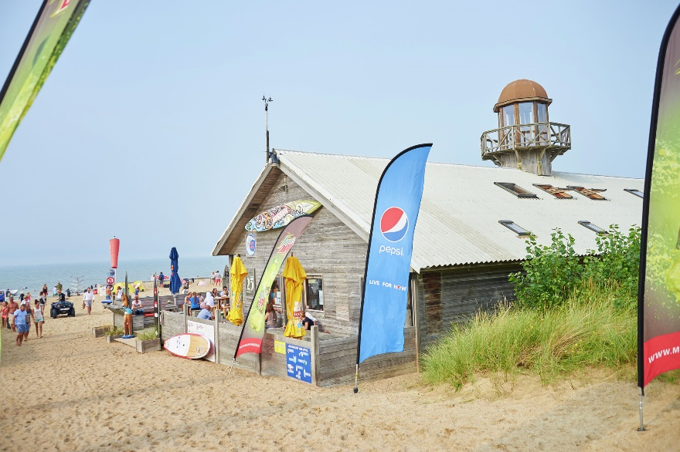
Profiter du soleil en enfonçant ses orteils dans le sable, en écoutant la musique de la mer tout en sirotant un délicieux cocktail ? La plage de Knokke-Heist compte quelques clubs de plage fantastiques. Comme l’Anemos et le Surfers Paradise, où vous vous retrouverez sur une île exotique, au cœur de l’univers des surfeurs. Envie de vous lancer dans l’aventure ? Alors rendez-vous dans l’un de ces beach clubs pour tenter l’aventure des sports de plage et nautiques.

Sincfala
Le Sincfala, le musée de la région du Zwin, présente la vie très dure des pêcheurs de Heist et 2000 ans d’histoire du Zwin.

Zwin PARC NATURE
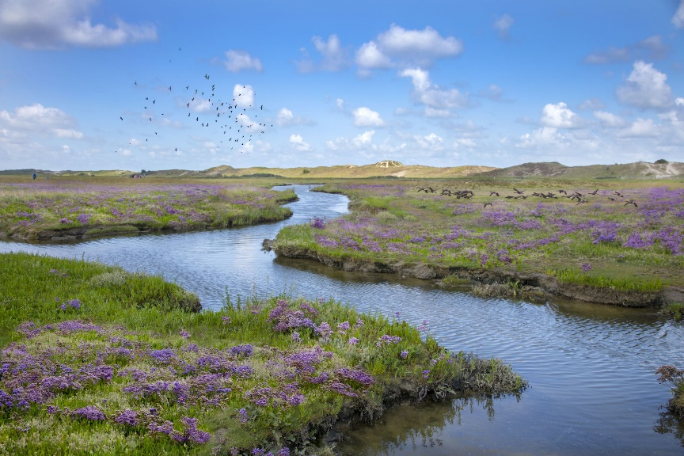
Tout contre la frontière des Pays-Bas se trouve l’époustouflante réserve naturelle ‘t Zwin. Cette zone de vasières et de prés salés est la plus importante du Littoral. Chaque jour, une partie de la région est recouverte par l’eau de mer. Ce phénomène a créé un biotope particulier, abritant nombre d’espèces végétales et animales uniques. Le centre provincial pour les visiteurs Zwin Parc Nature explique tout ce qu’il faut savoir sur cette région et permet de découvrir les différents oiseaux qui y vivent. Chaque saison, de nouvelles espèces font leur entrée en scène, dont les guides du Zwin se font un plaisir de parler aux visiteurs.

office du tourisme
Toerisme Knokke-Heist, agence Knokke +32 50 63 03 80
Zeedijk-Knokke 660 toerisme@knokke-heist.be
8300 Knokke www.myknokke-heist.be
Toerisme Knokke-Heist, agence Heist +32 50 63 03 80
Knokkestraat 22 toerisme@knokke-heist.be
8301 Heist www.myknokke-heist.be

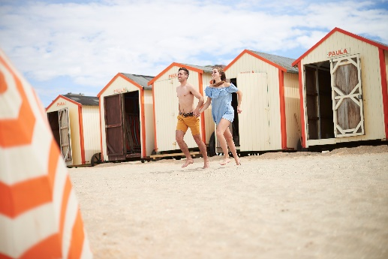
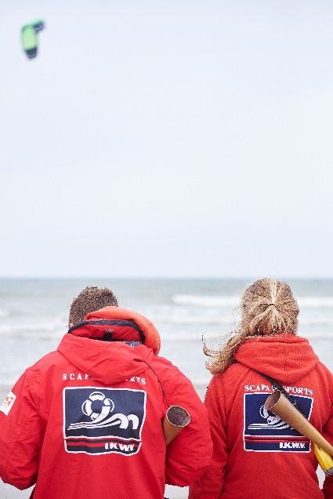
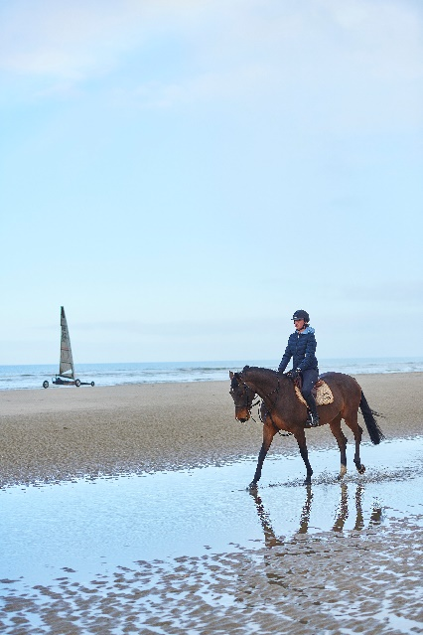
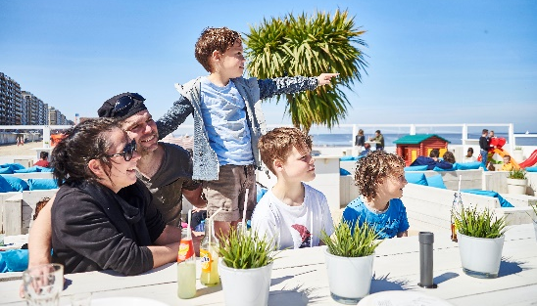
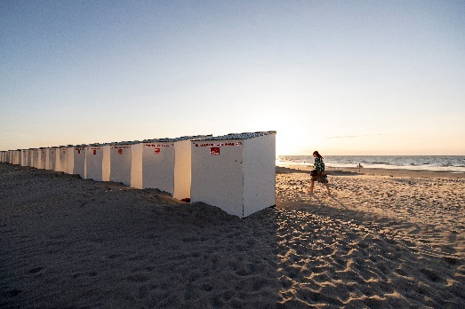
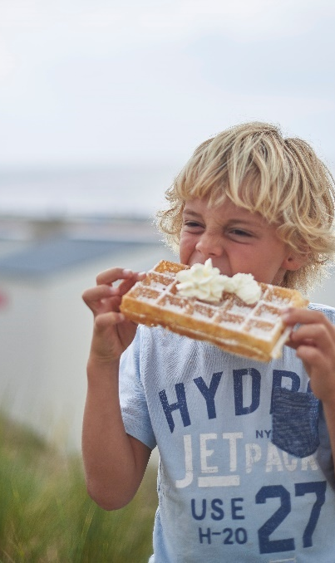
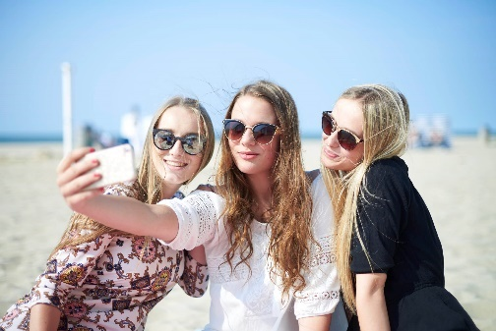
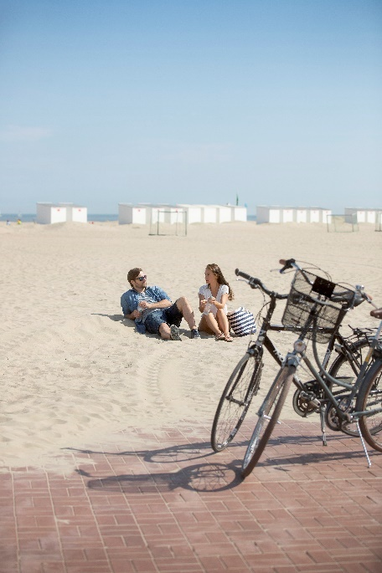
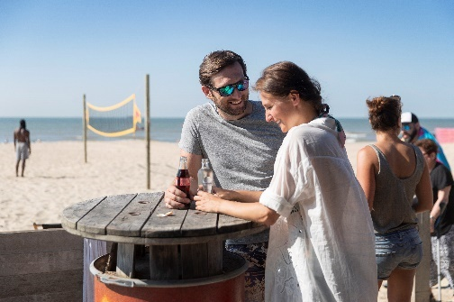
Atmosphère
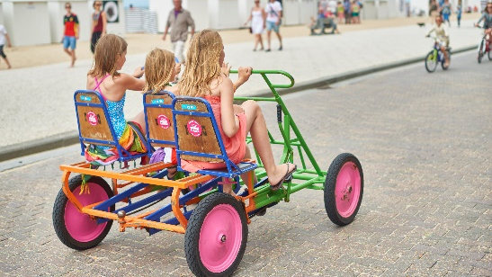
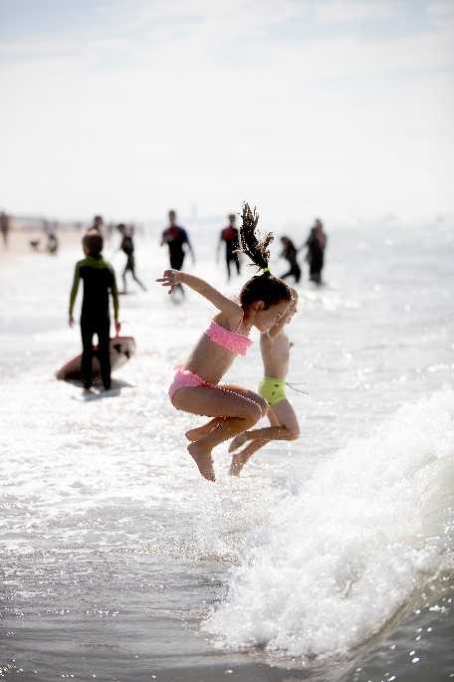

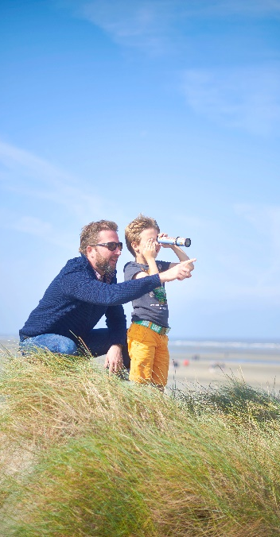
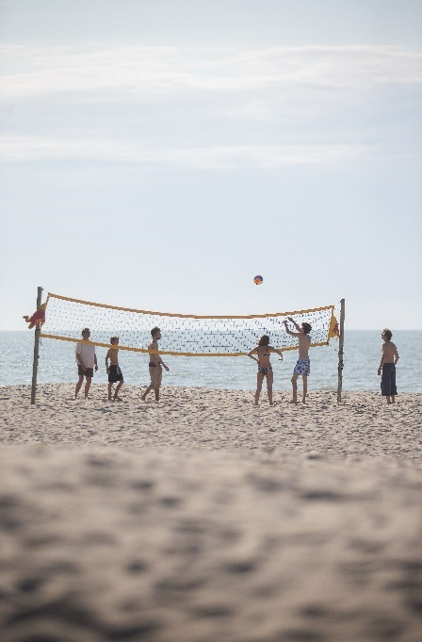
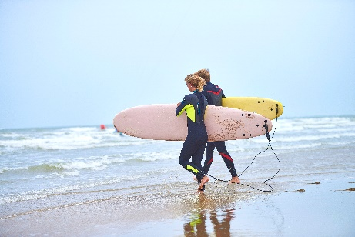
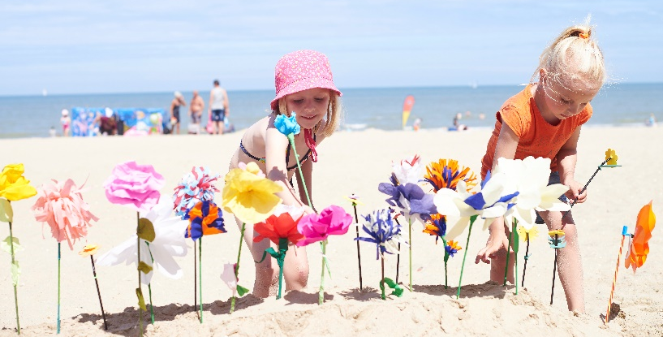
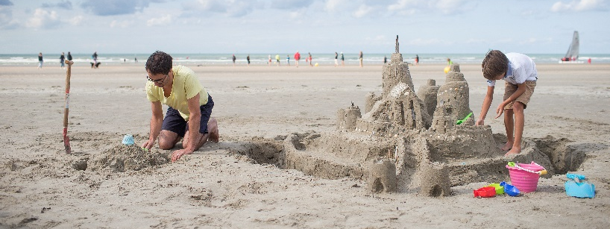
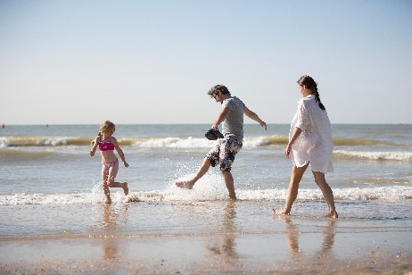
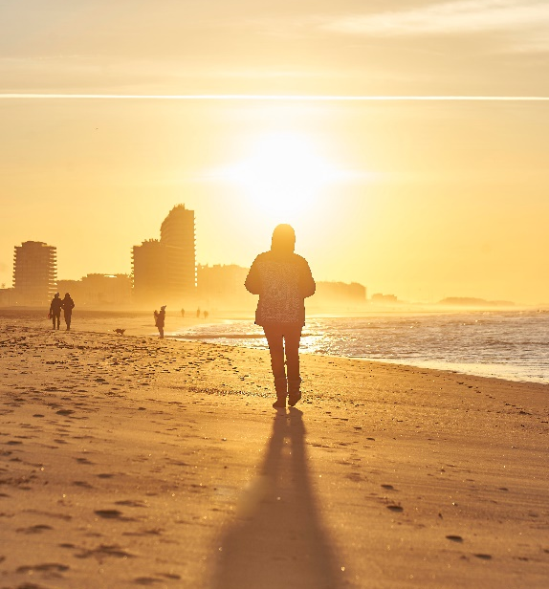
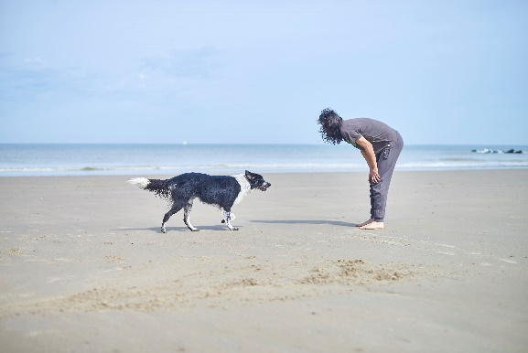

Le Littoral en pratique

le tram du Littoral
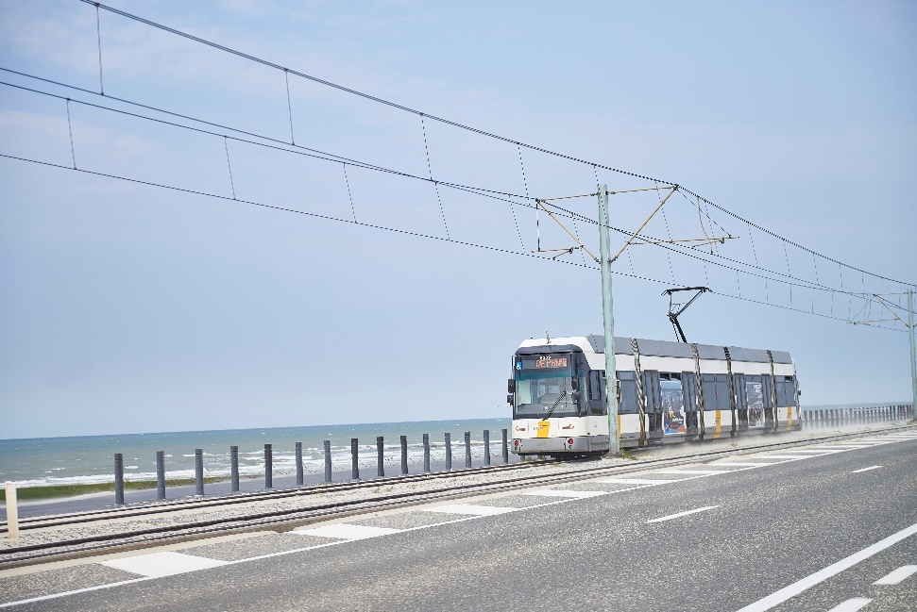
Avec ses 70 kilomètres de trajet, la ligne du Tram du Littoral en Belgique est la plus longue de la Côte européenne. Le tram relie toutes les communes côtières et les voyageurs peuvent y monter et en descendre partout. L’idéal si vous souhaitez découvrir tout notre Littoral belge ou faire une chouette excursion. Le tram est d’ailleurs un moyen de transport rapide et pratique. En été, il passe toutes les 10 minutes dans les deux sens. Les transports publics constituent aussi une alternative écologique et durable à la voiture. Le train permet de rejoindre facilement le Littoral grâce aux gares de La Panne, Koksijde, Ostende, Blankenberge, Zeebrugge et Knokke-Heist.
www.lelittoral.be/fr/inspiration/le-tram-du-littoral

LABEL Q
Les vacanciers exigent de la qualité, aussi au Littoral. Les services offerts par différents établissements horeca, logeurs, attractions et agences d’information ont été testés. Les entrepreneurs ayant passé une formation et réussi le test peuvent arborer le label Q, indiquant au visiteur qu’il sera reçu avec le sourire.

La carte touristique du littoral
La carte touristique du Littoral donne une vue complète de tout ce que l’on peut faire à la Côte. La carte est disponible gratuitement dans les offices du tourisme ou sur le site shop.westtoer.be.

téléchargez gratuitement le pass côte
Le Pass Côte gratuit est un must pour votre séjour à la mer, car il vous permet de bénéficier de nombreux avantages et réductions dans plus de trente attractions et curiosités du Littoral.
www.lelittoral.be/fr/téléchargez-votre-pass-côte-gratuit

Plus d’infos
Westtoer
Koning Albert I laan 120
BE – 8200 Sint-Michiels Brugge
www.westtoer.be
www.lelittoral.be
Manager régional Le Littoral :
Liesbet Billiet – liesbet.billiet@westtoer.be – 0499 93 69 59
Responsable presse et médias :
Dirk Marteel – dirk.marteel@westtoer.be – 0478 33 60 53
Demande de photos :
Raïsa Qvick – raisa.qvick@westtoer.be – 0485 76 58 95

